**ОТЧЕТ**

**ПО ВОСПИТАТЕЛЬНОЙ РАБОТЕ В 1 КЛАССЕ**

**ЗА 2012-2013 УЧЕБНЫЙ ГОД.**

**1.Общие сведения.**

Количество учащихся в классе – 27 человек: девочек- 14, мальчиков-13.

Девочки: Мальчики:

2005 г.р.-14 чел. 2005 г.р. – 2 чел.

2006 г.р.-10чел. 2006 г.р. – 11чел.

Основной **целью** воспитательной работы в классе является создание гуманной образовательной среды, необходимых и достаточных условий для личностного роста каждого ребёнка в образовательном, коммуникативном, нравственном и мировоззренческом направлениях.

Для реализации поставленной цели были сформулированы следующие **задачи:**

1. Формирование ученического коллектива.

2. Воспитание в детях потребности выполнять правила поведения в школе, активности в учебе, умения добросовестно выполнять простейшие поручения, развитие инициативы, навыков самоуправления.

3. Развитие коммуникативной и информационной компетентности как компонента общей культуры человека.

4. Формирование у воспитанников любви к Родине, ее традициям, нравам, обычаям, культурным ценностям; воспитание патриотизма, доброты и милосердия.

5. Создание классных традиций.

6. Развитие детского творчества, фантазии, воображения, памяти, наблюдательности, познавательных интересов учащихся.

7. Развитие потребности детей заботиться о своем здоровье, осваивать санитарно-гигиенические навыки, правила дорожного движения, правила безопасного поведения.

8. Формирование системы работы с родителями и общественностью.

**2. Общественная и познавательная активность учащихся в классе.**

В текущем учебном году учащиеся 1 класса приняли участие во всех общешкольных мероприятиях:

* День знаний и День государственности КБР – Урок мира « Здравствуй, школа!»
* Мероприятия по ПДД «Внимание – дети!».Клас. Час. « Светофор – наш верный друг!" ,Беседа «Мы идём в школу»
* Месячник духовно-нравственного воспитания, Акция милосердия «Твори добро» Клас.час «Учимся любить, понимать, прощать. (Добродетели человека)»,

беседа «Добрые дела живут века». Чтение с обсуждением сказки В. Катаева «Цветик-семицветик», цикл бесед: «Поговорим о доброте». «Поговорим о вежливости».

участие в благотворительной ярмарке.

* Неделя экологии и природоведения, конкурс чтецов «Как прекрасен этот мир», театрализованные представления «Здравствуй, осень!»
* Месячник «Я –гражданин России - клас.час «Россия- родина моя!»,
* Мероприятия по пожарной безопасности: Клас.час «Огонь-друг, огонь-враг!» Конкурс рисунков.
* Тематические классные часы «Терроризм – угроза обществу»,

«Правила нашей безопасности». Клас.час. «Знай, и будь осторожен!»

* Встеча синспектором по ПДД Комергоевым.
* Новогодние театрализованные представления. Внеклассное мероприятие «Сказка под новогодней ёлкой»
* Месячник «Мир профессий». Беседа «Кем я хочу быть», конкурс рисунков.
* Мероприятия, посвященные Дню защитника Отечества .Клас. час « Наша Армия родная!»
* **Неделя науки**. Защита коллективного информационно-практического проекта «Такие разные игрушки», проекта «Как быть здоровым» - 1место.
* Международный женский день. Утренник «Мамин день».
* «Культур много -Россия одна». Фольклорно- этнографический фестиваль. Участие в оформлении выставки прикладного искусства – 1 место и в номинации «Народная медицина» - 1 место.
* Мероприятия, посвященные Дню космонавтики. Беседа: «Самый первый». Выставка рисунков.
* Неделя пожарной безопасности. Участие в конкурсе рисунков – 1 место.
* Литературно-музыкальная композиция «День Победы!». Клас. час. «День Победы!»
* Утренник «Прощай, первый класс»

Также класс принял участие в районном семинаре «Реализация ФГОС и ФГТ в условиях развивающего обучения»: дети защищали проект «Моя Красная книга», принимали участие во внеклассном мероприятии «Путешествие в страну Здоровье»; выступали с номерами художественной самодеятельности на районной межведомственной конференции «Система защиты прав и законных интересов детей, попавших в трудную жизненную ситуацию» и на концерте в районном ДК, посвященном Дню защиты детей.

**3. Дополнительное образование**

Учащиеся класса имеют возможность во внеурочное время посещать кружки по интересам.

|  |  |  |  |
| --- | --- | --- | --- |
| **№.** | **Название кружка** | **Место проведения** | **Посещаемость** |
| 1. | Изостудия «Радуга» | прогимназия | 26 |
| 2. | Театральная студия «Родничок» | прогимназия | 26 |
| 3. | Хор | музыкальная школа | 5 |
| 4. | Хореография | прогимназия | 26 |
| 5. | Гум | прогимназия | 26 |
| 6. | «Веселый английский» | прогимназия | 26 |
| 7. | Библиотечный час | прогимназия | 26 |
|  |  |  |  |
|  |  |  |  |

**5.** Диагностика.

За год были проведены диагностики:

- Изучение социализированности личности учащегося.

- Уровень воспитанности: 1-е полугодие - высокий- 66,7%, средний – 29,6%, низкий – 0%,2-е полугодие – высокий – 70,4%, средний -29,6% низкий – 0 %

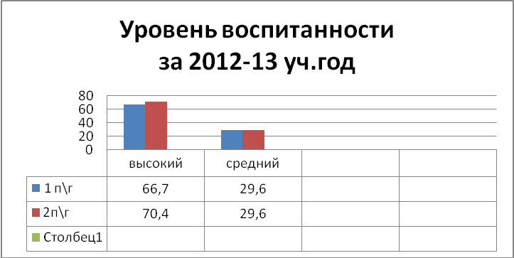

- Изучение уровня удовлетворённости родителей работой ОУ-100%

-Анкетирование учащихся и их родителей «Что значит быть здоровым человеком?"

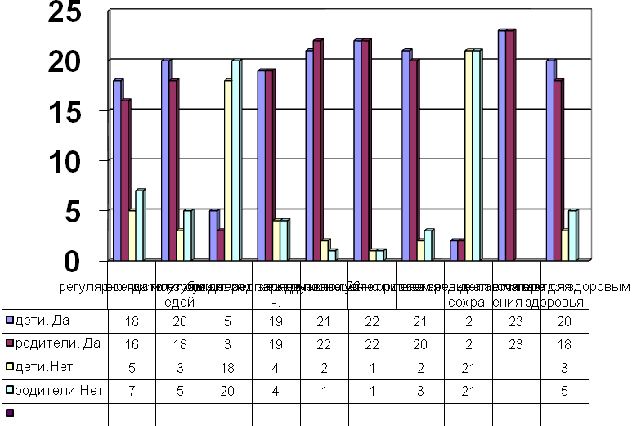

**4.Связь семьи и школы.**

В начале учебного года в классе был выбран родительский комитет:

Кодзокова М. – председатель, Гендугова Э., Маржохова Э., Батыров Р.

Были изучены семьи учащихся, их социальный и демографический состав.

В результате был выявлен следующий социальный состав:

*Родители:*

Служащие –28

Рабочие –3

Частные предприниматели – 10

Безработные – 10

Имеют высшее образование – 29

Среднее – 22

***Социальные условия жизни***

**Полных семей** – 24

**Неполных семей** – 3

**Многодетные семьи** – 9

Количество поведенных родительских собраний – 5:

1. «Организационное родительское собрание «В семье появился первоклассник» (Особенности адаптационного периода).
2. Лекторий «Роль семьи и школы в формировании у ребенка интереса к учению».
3. «Режим дня – основа сохранения и укрепления здоровья первоклассника».
4. Лекторий «Вредные привычки».
5. Итоговое родительское собрание с детьми «Итоги года».
6. **Общие выводы об итогах воспитательной работы в классе.**

В результате воспитательной работы в классе в течении года сплотился коллектив, стало меньше конфликтов, дети стали активнее участвовать во внеклассных мероприятиях, стали внимательнее, дисциплинированнее, повысился интерес к учебе. Но есть вопросы, требующие внимания в следующем учебном году: это вопросы самоуправления в классном коллективе, межличностные отношения и вопросы взаимосотрудничества с родителями.

Воспитатель ГПД – Кушхова А.Ш.